**NOME:** JAIR ANTONIO COSTA JUNIOR

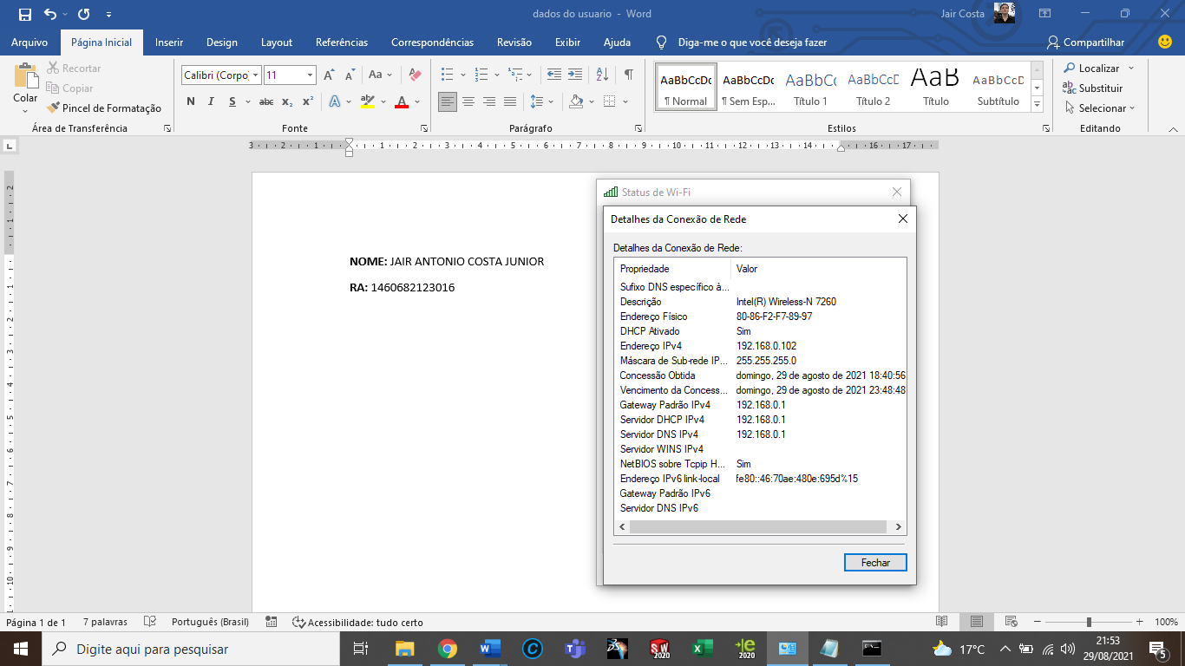**RA:** 1460682123016

